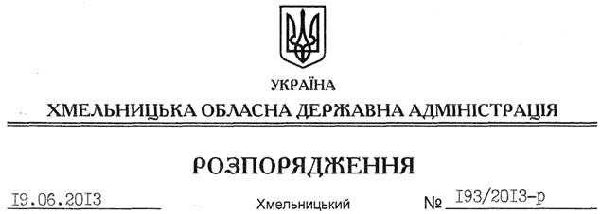

Про перерозподіл бюджетних видатків обласного бюджету, передбачених на 2013 рік Департаменту освіти і науки, молоді та спорту облдержадміністрації

Керуючись статтею 6 Закону України “Про місцеві державні адміністрації”, частиною 8 статті 23 Бюджетного кодексу України, постановою Кабінету Міністрів України від 12 січня 2011 року № 18 “Про затвердження Порядку передачі бюджетних призначень, перерозподілу видатків бюджету і надання кредитів з бюджету”, рішенням сесії обласної ради від 20 грудня 2012 року № 13-14/2012 “Про обласний бюджет на 2013 рік”, на підставі розпорядження голови обласної державної адміністрації від 14.06.2013 № 84/2013-р/к “Про відпустку голови обласної державної адміністрації В.Ядухи”:
1. Затвердити перерозподіл видатків у межах загального обсягу бюджетних призначень, передбачених на 2013 рік Департаменту освіти і науки, молоді та спорту облдержадміністрації – головному розпоряднику коштів обласного бюджету, згідно з додатком.
2. Департаменту освіти і науки, молоді та спорту облдержадміністрації погодити перерозподіл видатків, передбачених додатком до цього розпорядження, з постійною комісією з питань бюджету обласної ради.
3. Департаменту фінансів облдержадміністрації внести в установленому порядку зміни до розпису обласного бюджету.
4. Контроль за виконанням цього розпорядження покласти на першого заступника голови обласної державної адміністрації В.Гаврішка.

Перший заступник
голови адміністрації В.Гаврішко

